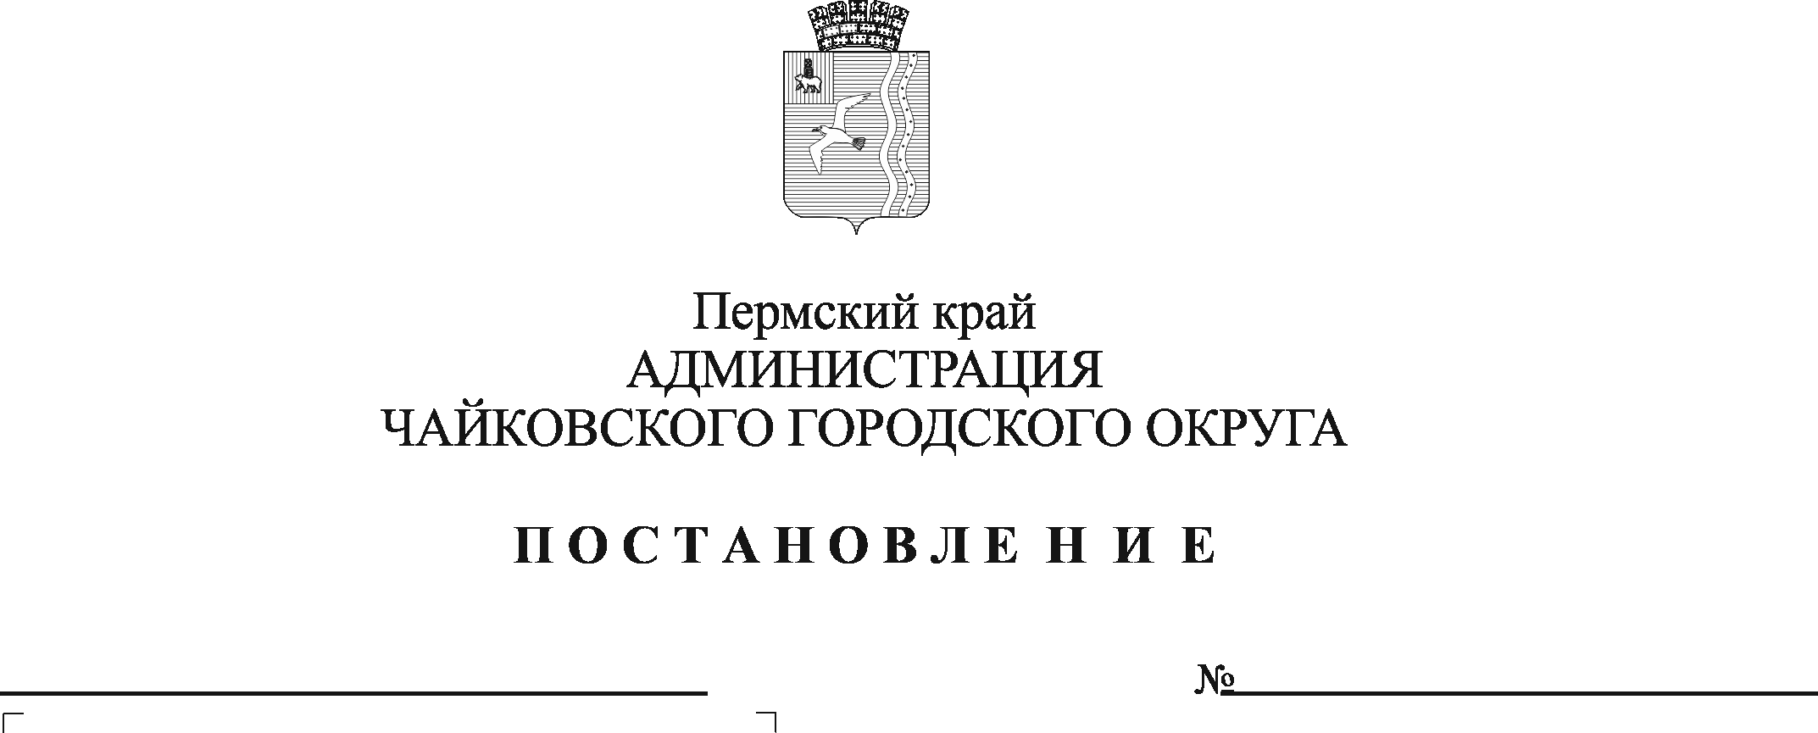
О внесении изменений в административный регламент предоставления муниципальной услуги «Подготовка и утверждение документации по планировке территории», утвержденный постановлением администрации Чайковского городского округа от 31.01.2022 № 123

На основании Градостроительного кодекса Российской Федерации, Федерального закона от 6 октября 2003 г. №131-ФЗ «Об общих принципах организации местного самоуправления в Российской Федерации», Федерального закона от 27 июля 2010 г. № 210-ФЗ «Об организации предоставления государственных и муниципальных услуг», Устава Чайковского городского округа
ПОСТАНОВЛЯЮ:
- Внести в Административный регламент предоставления муниципальной услуги «Подготовка и утверждение документации по планировке территории», утвержденный постановлением администрации Чайковского городского округа от 31 января 2022 г. № 123 (в редакции от 28.06.2022 №712), следующие изменения:
1.1. в пункте 2.4.2 слова «частью 6 настоящей статьи» заменить словами «частью 6 статьи 7 Федерального закона от 27 июля 2010 г. № 210-ФЗ «Об организации предоставления государственных и муниципальных услуг»;
1.2. в пункте 2.4.4 слова «от 27 июля 2010 г. № 201-ФЗ» заменить словами «от 27 июля 2010 г. № 210-ФЗ»;
1.3. абзац четырнадцатый пункта 2.7 изложить в следующей редакции:
«Постановлением Правительства Российской Федерации от 26 марта 2016 г. № 236 «О требованиях к предоставлению в электронной форме государственных и муниципальных услуг»;
1.4. в пункте 2.19 слова «Максимальный время» заменить словами «Максимальное время»;
1.5. в пункте 3.4.2.15 после слов «об утверждении» дополнить словами «документации по планировке территории»;
1.6. в пункте 3.5.1.2 после слов «постановления о подготовке» дополнить словами «документации по планировке территории»;
1.7. в пункте 3.5.1.4.1 после слов «решение о подготовке» дополнить словами «документации по планировке территории»;
1.8. в пункте 3.5.1.5 после слова «администрации» дополнить словами «Чайковского городского округа»;
1.9. в пункте 3.5.2.1 после слов «об утверждении» дополнить словами «документации по планировке территории»;
1.10. в пункте 3.5.2.3.1 после слов «Управления строительства» дополнить словами «и архитектуры».
- Опубликовать постановление в газете «Огни Камы» и разместить на официальном сайте администрации Чайковского городского округа.
- Постановление вступает в силу после его официального опубликования.

Глава городского округа –
глава администрации
Чайковского городского округа Ю.Г. Востриков

